Методические рекомендации по проведению мероприятия, посвященного
55-летию 1-го выхода человека в открытый космос
(2020)

Составитель – Дарья Гуторова, специалист по работе с молодежью
АУ ВО ОЦМиГИ «Содружество».
Организатор – автономное учреждение Вологодской области «Областной центр молодежных и гражданских инициатив «Содружество» (далее – АУ ВО ОЦМиГИ «Содружество») совместно с Департаментом внутренней политики Правительства Вологодской области.
Цель – привлечение внимания обучающихся к 55-летию 1-го выхода человека в открытый космос.
Дата проведения: 18 марта.
Место проведения: общеобразовательные организации, профессиональные образовательные организации.
Участники: обучающиеся общеобразовательных и профессиональных образовательных организаций.
Реквизит:
– набор карточек для логической игры;
– ватманы для организации пространства для рисования;
– цветные карандаши, маркеры;
– документальный фильм «Алексей Леонов: 12 минут во Вселенной», 2017 год;
– документальный фильм «В скафандре над планетой», 1965 год;
– мультимедийное оборудование;
– раздаточная продукция (значки) для поощрения активных участников мероприятия.

Содержание
В рамках мероприятия, посвященного 55-летию 1-го выхода человека в открытый космос,
в общеобразовательных организациях и профессиональных образовательных организациях рекомендуется организовать на переменах для обучающихся разнообразные «активности» (задания и другие формы) по теме мероприятия.
Для организации мероприятия рекомендуется привлекать членов ВВПОД «ЮНАРМИЯ», Российского движения школьников, органов школьного ученического самоуправления и других общественных объединений, ведущих свою деятельность на базе образовательной организации. Обучающиеся, привлеченные к проведению мероприятия, распределяют между собой нижеприведенные задания.

Начало учебного дня
Перед началом занятий (до звонка на 1-й урок) в помещении, где находится раздевалка, рекомендуется организовать аудиотрансляцию фрагмента документального фильма «В скафандре над планетой» (00:00–01:40). Для этого можно использовать внутреннюю радиосвязь или установить ноутбук с колонками. Аудиозапись следует зациклить, чтобы она периодически повторялась. Аудиотрансляцию можно организовать как перед началом 1 смены, так и перед началом 2 смены.
Также перед началом занятий рекомендуется организовать пространство для рисования. Для этих целей можно использовать несколько листов ватмана, а также подготовить цветные карандаши и маркеры. Все желающие (обучающиеся) могут нарисовать рисунки, связанные с космонавтикой и первым выходом человека в открытый космос. Получившийся общий рисунок можно использовать для оформления холла в образовательной организации или выставки, посвященной Дню космонавтики.
Перемена после 1-го урока
Рекомендуется организовать на каждом этаже образовательной организации стойки, где обучающиеся смогут поиграть в логическую игру. На стойке выложить карточки с фактами о 1-м выходе человека в открытый космос. Обучающиеся должны сложить карточки в логические цепочки (по три карточки в цепочке). Данное задание можно проводить в форме соревнования на время и поощрять участников, которые правильно и быстрее остальных соберут логические цепочки.
Макеты карточек представлены в Приложении 1 к методическим рекомендациям. Рекомендуется распечатать их на плотном картоне, с использованием цветного принтера (при наличии).
Большая перемена (после 2-го или 3-го урока)
Музыкальная перемена, на которой будут звучать песни, посвященные космосу. Для прослушивания песен можно использовать внутреннюю радиосвязь или установить ноутбук
с колонками в общем холле. Примерная подборка песен представлена в Приложении 2
к методическим рекомендациям.
Перемена после 4-го урока
Игра «Правда или ложь». На каждом этаже образовательной организации рекомендуется организовать стойки для проведения игры. Ведущий озвучивает утверждение, а участники должны сказать, правдиво это утверждение или нет. После подведения итогов после каждого утверждения, ведущий озвучивает дополнительную информацию по каждому факту. Помощник ведущего фиксирует ответы участников. Участников, которые назвали больше всего правильных ответов, рекомендуется поощрить.
Подборка фактов для игры представлена в Приложении 3 к методическим рекомендациям.
При наличии технической возможности (экрана, интерактивной доски) факты можно дублировать на экране. Также можно использовать изображения для иллюстрации слов ведущего (фотографии упоминаемых космонавтов, кадры из фильма «Гравитация» и т. д.).
Подведение итогов дня
Общее собрание обучающихся для подведения итогов мероприятия и поощрения обучающихся – организаторов «активностей» можно провести в актовом зале образовательной организации или в холле.
На данном собрании представителю администрации образовательной организации рекомендуется выступить с заключительным словом.
Информация для заключительного слова представлена ниже, также рекомендуется использовать информационную справку, представленную в Приложении 4 к методическим рекомендациям.
Дорогие друзья! Сегодня весь учебный день был посвящен одному событию – 55-летию 1-го выхода человека в открытый космос.
18 марта 1965 года впервые в мире был осуществлен выход человека в открытое космическое пространство. Его совершил летчик-космонавт СССР Алексей Леонов во время полета на космическом корабле «Восход-2». Командиром корабля был наш земляк Павел Беляев.
Вы в течение всего дня принимали участие в различных играх, рисовали, слушали песни. Все эти мероприятия были посвящены космосу и первому выходу человека в открытый космос. Сейчас вы посмотрите короткий документальный фильм «Алексей Леонов: 12 минут во Вселенной» и больше узнаете об этом замечательном событии.
Просмотр документального фильма.
Спасибо всем за активное участие!

Приложение 1

Макеты карточек для логической игры

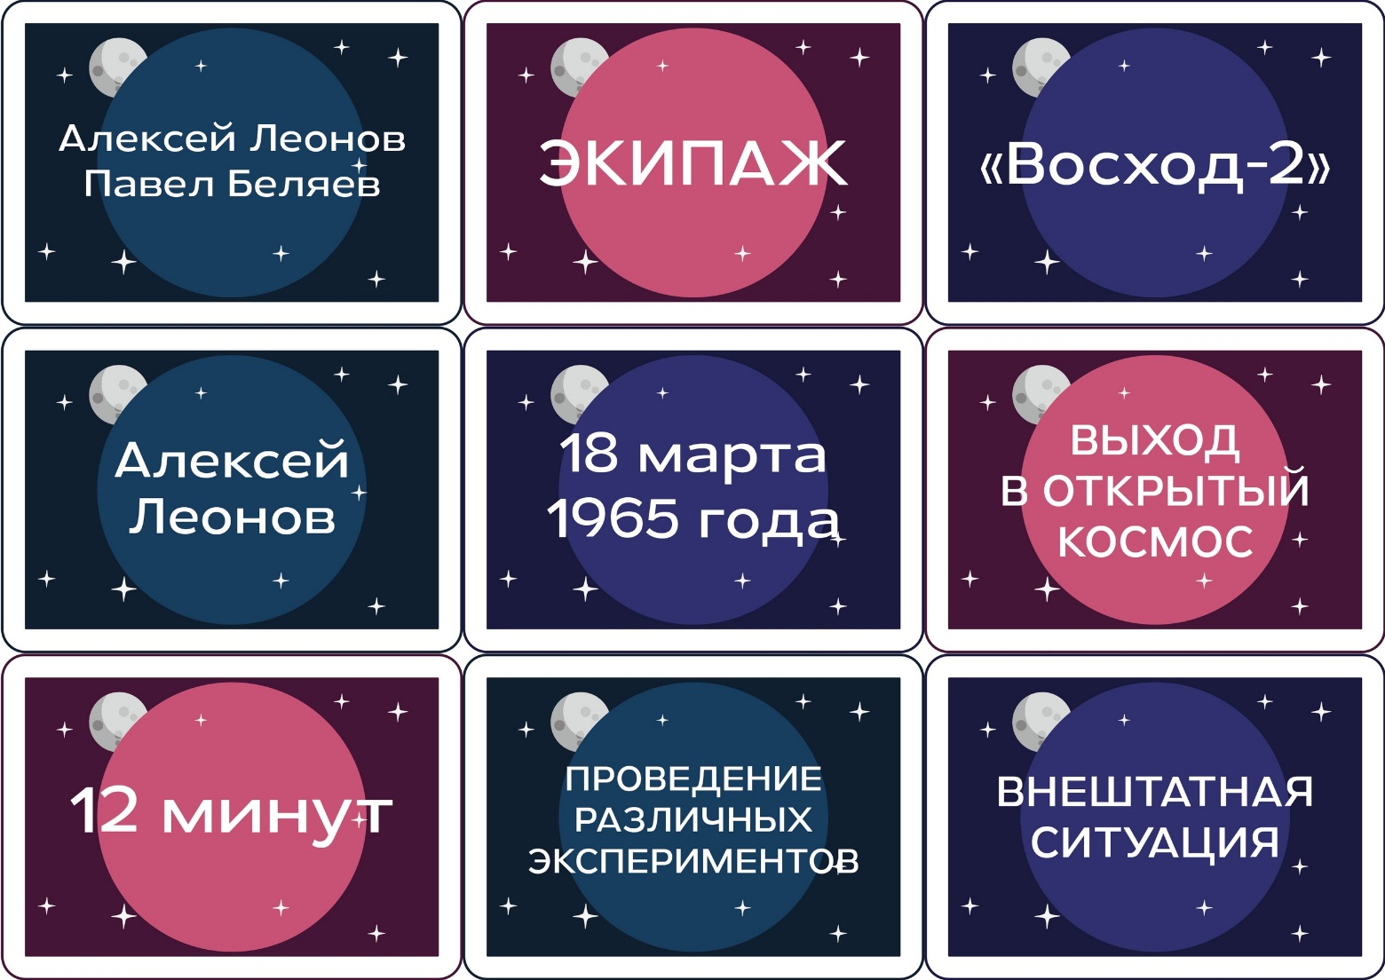

Приложение 2

Подборка песен про космос для музыкальной паузы

1. «Гимн космонавтов». Слова: В. Войнович, музыка: О. Фельцман,
2. «Надежда». Слова: Н. Добронравов, музыка: А. Пахмутова.
3. «Запевала звездных дорог». Слова: Н. Добронравов, музыка: А. Пахмутова,
4. «Притяженье Земли» Слова: Р. Рождественский, музыка: Д. Тухманов.
5. «Знаете, каким он парнем был». Слова: Н. Добронравов, музыка: А. Пахмутова.
6. «И на Марсе будут яблони цвести». Слова: Е. Долматовский, музыка: В. Мурадели,
7. «Трава у дома». Слова: А. Поперечный, музыка: В. Мигуля.
8. «14 минут до старта». Слова В. Войнович, музыка О. Фельцман.
9. «Я – Земля». Слова Е. Долматовский. Музыка В. Мурадели.
10. «Преодоление (Overcoming)» by SGA (Berlin School Electronic Music).

Приложение 3

Факты для игры «Правда или ложь»

1. Скафандр Алексея Леонова весил около 50 кг (правда).
Дополнительная информация:
Скафандр «Беркут» для первого выхода человека в космос разработали на
научно-производственном предприятии «Звезда» в 1964–1965 годах. В отличие от предыдущих моделей новый костюм должен был обладать мощными системами жизнеобеспечения, терморегуляции, защиты от солнечной радиации и космического холода.
2. Первый выход в космос длился 12 минут (правда).
Дополнительная информация:
В безвоздушном пространстве Леонов провел 23 минуты и 41 секунду. По положениям Международного спортивного кодекса чистое время пребывания человека в открытом космосе исчисляется с момента появления его из шлюзовой камеры (от обреза выходного люка корабля) до входа обратно в камеру. Поэтому время нахождения Алексея Леонова в открытом космическом пространстве вне космического корабля считается равным 12 минутам 9 секундам.
За историческим событием наблюдали видеокамеры, установленные на внешней поверхности космического корабля «Восход-2». Изображение с них передавалось на Землю, кроме того, видеосъемку вел и сам космонавт, с помощью камеры С-97.
3. В открытом космосе Алексей Леонов похудел на 6 кг (правда).
4. Экипаж Алексея Леонова и Павла Беляева совершил первую посадку в ручном режиме (правда).
При посадке случилась нештатная ситуация. Согласно программе полета посадка должна была состояться в автоматическом режиме. При «отстреливании» шлюзовой камеры отказала автоматика, космонавтам пришлось садиться с использованием ручной системы управления. Это была первая в истории нашей космонавтики посадка в ручном режиме.
5. Алексей Леонов обратился к оружейникам с просьбой создать космический пистолет (правда).
Первая нештатная аварийная посадка в тайге послужила поводом для разработки специального пистолета для космонавтов. Алексей Леонов сам обратился к тульским оружейникам с просьбой создать многофункциональное оружие для космонавтов. На личном опыте он убедился, что пистолет Макарова, входящий в состав комплекта космонавта еще с полета Юрия Гагарина, не позволял решить проблемы выживания в экстремальных условиях.
По инициативе Алексея Леонова специалистами Тульского оружейного завода был разработан пистолет космонавтов ТП-82. К 1982 году он обрел свой окончательный облик,
а в 1986 году ТП-82 впервые побывал в космосе: им были вооружены космонавты совместного советско-французского экипажа.
6. Алексей Леонов консультировал продюсеров голливудского фильма «Гравитация»
(2013 год) (правда).
7. Всего космонавтами и астронавтами было совершено 550 выходов в открытый космос (неправда).
Правильный ответ: 416 выходов в открытый космос (по состоянию на 25 января 2020 года).
8. Самый продолжительный выход человека в открытый космос длился 10 часов (неправда). Правильный ответ: 8 часов 56 минут.
Дополнительная информация:
Этот выход совершили два американских астронавта Джеймс Восс и Сьюзен Хелмс
11 марта 2001 года.
9. Валентина Терешкова – первая женщина-космонавт, побывавшая в открытом космосе (неправда).
Правильный ответ: первой женщиной, вышедшей в открытый космос, была Светлана Савицкая.
Дополнительная информация:
Светлана Савицкая совершила выход в открытый космос 25 июля 1984 года и провела
в безвоздушном пространстве 3 часа 35 минут.
10. Наибольшее количество выходов в открытый космос – 16 – принадлежит российскому космонавту Александру Сереброву (неправда).
Правильный ответ: 16 выходов в открытый космос совершил Анатолий Соловьев.
Дополнительная информация:
Анатолий Соловьев является рекордсменом по количеству выходов в открытый космос (16) и суммарной продолжительности работы в открытом космосе (82 часа 21 минута).

Приложение 4

Информационная справка о первом выходе человека в открытый космос

18 марта 1965 года впервые в мире был осуществлен выход человека в открытое космическое пространство. Его совершил летчик-космонавт СССР Алексей Леонов во время полета на космическом корабле «Восход-2» (18–19 марта 1965 года). Командиром корабля был Павел Беляев, Алексей Леонов – вторым пилотом.
Ракета-носитель с экипажем корабля «Восход-2» стартовала 18 марта 1965 года ровно
в 10:00 час. по московскому времени с космодрома Байконур. Сразу после выхода на орбиту, уже на первом витке, была надута шлюзовая камера и начата подготовка к выходу в космическое пространство.
Для выхода в космическое пространство был разработан скафандр «Беркут» с многослойной герметичной оболочкой, с помощью которой внутри скафандра поддерживалось избыточное давление, обеспечивающее нормальную жизнедеятельность космонавта. Снаружи скафандр имел специальное покрытие белого цвета для предохранения космонавта от теплового воздействия солнечных лучей и от возможных механических повреждений герметичной части скафандра. Скафандрами были снабжены оба члена экипажа, чтобы командир корабля мог при необходимости оказать помощь космонавту, вышедшему в космос.
Управление шлюзованием осуществлял командир корабля Павел Беляев с пульта, установленного в кабине. При необходимости управление основными операциями шлюзования могло осуществляться Леоновым с пульта, установленного в шлюзовой камере.
В 11 часов 34 минуты 51 секунду Алексей Леонов вышел из шлюзовой камеры в космическое пространство.
Космонавта с кораблем связывал фал длиной 5,35 метра, в составе которого был стальной трос и электрические провода для передачи на борт корабля данных медицинских наблюдений и технических измерений, а также осуществления телефонной связи с командиром корабля.
В открытом космосе Алексей Леонов начал проводить предусмотренные программой наблюдения и эксперименты. Он совершил пять отходов от шлюзовой камеры и подходов к ней, причем самый первый отход был сделан на минимальное расстояние – один метр – для ориентации в новых условиях, а остальные на полную длину фала. Все это время в скафандре поддерживалась «комнатная» температура, а его наружная поверхность разогревалась на солнце до +60° С и охлаждалась в тени до –100° С. Павел Беляев с помощью телекамеры и телеметрии следил за работой второго пилота в космосе и был готов, если это потребуется, оказать необходимую ему помощь.
После выполнения ряда экспериментов Алексею Архиповичу была дана команда возвращаться, но сделать это оказалось непросто. Из-за разницы давлений в космосе скафандр сильно раздулся, потерял свою гибкость, и Леонов не мог втиснуться в люк шлюза. Он сделал несколько безрезультатных попыток. Запас кислорода в скафандре был рассчитан всего на 20 минут, которые заканчивались. Тогда космонавт сбросил давление в скафандре до аварийного.
Скафандр уменьшился, и вопреки инструкции, предписывающей заходить в шлюз ногами, он протиснулся в него головой вперед. Леонов стал разворачиваться, так как входить в корабль все равно нужно было ногами из-за того, что крышка, открывающаяся внутрь, съедала 30 % объема кабины. Разворачиваться было сложно, так как внутренний диаметр шлюза – один метр, а ширина скафандра в плечах – 68 сантиметров. С большим трудом Леонову удалось это сделать, и он смог войти в корабль ногами вперед, как положено.
Алексей Архипович находился вне корабля в условиях космического пространства
23 минуты 41 секунду. По положениям Международного спортивного кодекса чистое время пребывания человека в открытом космосе исчисляется с момента появления его из шлюзовой камеры (от обреза выходного люка корабля) до входа обратно в камеру. Поэтому время нахождения Алексея Леонова в открытом космическом пространстве вне космического корабля считается равным 12 минутам 9 секундам.
В полете было еще несколько нештатных ситуаций. Одна из таких ситуаций возникла при возвращении космического аппарата: не сработала система автоматической ориентации на Солнце, и поэтому не включилась вовремя тормозная двигательная установка.
Космонавты должны были осуществить посадку в автоматическом режиме на семнадцатом витке, но из-за отказа автоматики, вызванного «отстреливанием» шлюзовой камеры, пришлось уйти на следующий, восемнадцатый, виток и садиться с использованием ручной системы управления. Это была первая посадка в ручном режиме, и при ее осуществлении обнаружилось, что с рабочего кресла космонавта невозможно заглянуть в иллюминатор и оценить положение корабля по отношению к Земле. Начинать же торможение можно было только сидя в кресле в пристегнутом состоянии. Из-за этой нештатной ситуации была потеряна необходимая при спуске точность. В результате приземлились космонавты 19 марта далеко от расчетной точки посадки, в глухой тайге, в 180 километрах северо-западнее Перми.
Нашли их не сразу, так как посадке спасательных вертолетов помешали высокие деревья. Поэтому ночь космонавты провели около костра, используя для утепления парашюты и скафандры. На следующий день в мелколесье, в нескольких километрах от места приземления экипажа, спустился десант спасателей для расчистки площадки для небольшого вертолета. Группа спасателей на лыжах добралась до космонавтов. Спасатели построили бревенчатую избушку-шалаш, где оборудовали спальные места для ночлега. 21 марта площадка для приема вертолета была подготовлена, и в тот же день на борту «Ми-4» космонавты прибыли в Пермь, откуда и сделали официальный доклад о завершении полета.
20 октября 1965 года Международная авиационная федерация утвердила мировой рекорд продолжительности пребывания человека в космическом пространстве вне корабля 12 минут 9 секунд, установленный советским космонавтом Алексеем Архиповичем Леоновым, и абсолютный рекорд максимальной высоты полета космического корабля «Восход-2», установленный летчиками-космонавтами Павлом Ивановичем Беляевым и Алексеем Архиповичем Леоновым.

